УТВЕРЖДЕНО
распоряжением Главы
муниципального образования
"Город Архангельск"
от 14.02.2017 № 353р

ТЕХНИЧЕСКОЕ ЗАДАНИЕ
на подготовку проекта планировки территории
в Маймаксанском территориальном округе г.Архангельска
по ул.Победы

- Наименование (вид) градостроительной документации
Документация по планировке территории (проект планировки)
в Маймаксанском территориальном округе г.Архангельска по ул.Победы
(далее – документация по планировке территории).
- Организация – заказчик
Подготовку документации по планировке территории осуществляет общество с ограниченной ответственностью "Победы 16" (зарегистрированное Инспекцией Федеральной налоговой службы по г.Архангельску 10 августа
2015 года за основным государственным регистрационным номером 1152901007071, ИНН 2901260569).
- Проектная организация
Определяется организацией – заказчиком.
- Назначение документации
В целях обеспечения устойчивого развития территорий, выделения элементов планировочной структуры, установления границ земельных участков, предназначенных для строительства.
- Нормативно-правовая база для подготовки документации
Градостроительный кодекс РФ, Земельный кодекс РФ, "СП 42.13330.2011. Свод правил. Градостроительство. Планировка и застройка городских и сельских поселений. Актуализированная редакция СНиП 2.07.01-89*",
"СНиП 11-04-2003. Инструкция о порядке разработки, согласования, экспертизы и утверждения градостроительной документации", Генеральный план муниципального образования "Город Архангельск", Правила землепользования и застройки муниципального образования "Город Архангельск", иные законы и нормативные правовые акты Российской Федерации, Архангельской области, муниципального образования "Город Архангельск", с учетом положений нормативных правовых актов, определяющих основные направления социально-экономического и градо-строительного развития муниципального образования "Город Архангельск", охраны окружающей среды и рационального использования природных ресурсов.
2

- Требования к подготовке документации по планировке территории
Документацию по планировке территории подготовить в соответствии
с техническими регламентами, нормами отвода земельных участков для конкретных видов деятельности, установленными в соответствии с федераль-ными законами.
При разработке проекта планировки территории учесть основные положения проекта планировки Маймаксанского района муниципального образования "Город Архангельск", утвержденного распоряжением мэра города Архангельска от 27.02.2015 № 515р.
- Объект проектирования, его основные характеристики
Проектируемая территория расположена в Маймаксанском террито-риальном округе г.Архангельска по ул.Победы.
- Информация о разрешенном использовании земельного участка
В соответствии с Правилами землепользования и застройки муници-пального образования "Город Архангельск", утвержденными решением Архангельской городской Думы от 13.12.2012 № 516 (с изменениями).
- Требования к составу и содержанию работ
Проект планировки территории состоит из основной части, которая подлежит утверждению, и материалов по ее обоснованию.
Основная часть проекта планировки территории включает в себя:
чертеж или чертежи планировки территории, на которых отображаются:
красные линии;
линии, обозначающие дороги, улицы, проезды, линии связи, объекты инженерной и транспортной инфраструктур, проходы к водным объектам общего пользования и их береговым полосам;
границы зон планируемого размещения объектов капитального строительства;
границы зон планируемого размещения объектов федерального значения, объектов регионального значения, объектов местного значения;
положения о размещении объектов капитального строительства, в том числе плотности и параметрах застройки территории и характеристиках развития систем социального, транспортного обслуживания и инженерно-технического обеспечения, необходимых для развития территории.
Материалы по обоснованию проекта планировки территории включают
в себя материалы в графической форме и пояснительную записку.
Материалы по обоснованию проекта планировки территории в графической форме содержат:
схему расположения элемента планировочной структуры;
схему использования территории в период подготовки проекта планировки территории;

3

схему организации улично-дорожной сети, которая может включать схему размещения парковок (парковочных мест), и схему движения транспорта на соответствующей территории;
схему границ территорий объектов культурного наследия;
схему границ зон с особыми условиями использования территорий;
схему вертикальной планировки и инженерной подготовки территории;
иные материалы в графической форме для обоснования положений
о планировке территории.
Пояснительная записка содержит описание и обоснование положений, касающихся:
определения параметров планируемого строительства систем социаль-ного, транспортного обслуживания и инженерно-технического обеспечения, необходимых для развития территории;
защиты территории от чрезвычайных ситуаций природного и техно-генного характера, проведения мероприятий по гражданской обороне и обеспечению пожарной безопасности;
иных вопросов планировки территории.
- Требования к результатам работы
Решения документации по планировке территории должны быть обусловлены её положением в составе города, социальным содержанием, перспективами развития города.
Проектные решения определяются с учетом удобства транспортной доступности и организации проездов, обеспечивающих безопасность движения.
Принимаемые решения в ходе разработки документации по планировке территории должны быть обоснованными.
Основные материалы документации по планировке территории должны соответствовать строительным нормам и правилам, нормативным документам
в сфере градостроительства.
При использовании карт и топографических планов, не предназначенных для открытого использования, имеющих гриф секретности, следует руководствоваться требованиями законодательства Российской Федерации
о государственной тайне в объеме и порядке, которые установлены Прави-
тельством Российской Федерации.
Подготовка документации по планировке территории осуществляется
в соответствии с системой координат, используемой для ведения государ-ственного кадастра недвижимости.
Основные материалы документации по планировке территории в электронном виде должны быть совместимы с геоинформационной системой ГИС "ИнГео".
Текстовые материалы документации по планировке территории должны быть выполнены в формате Word, табличные – Excel. Графические материалы документации по планировке территории выполняются в масштабе 1:25000 – 1:10000 – 1:5000 – 1:2000 – 1:1000.

4

Документация по планировке территории на бумажной основе и в элек-тронном виде передается в департамент градостроительства Администрации муниципального образования "Город Архангельск".

____________

УТВЕРЖДЕНА
распоряжением Главы
муниципального образования
"Город Архангельск"
от 14.02.2017 № 353р

Граница проектируемой территории в Маймаксанском
территориальном округе г.Архангельска по ул.Победы

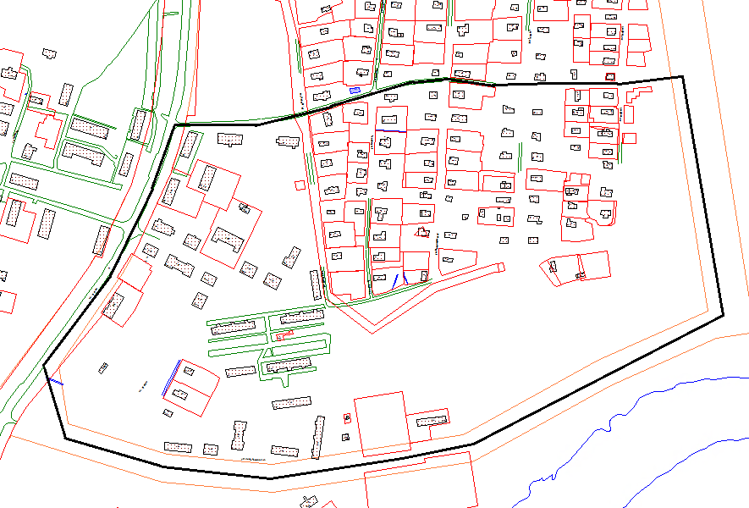

Граница проектируемой территории

____________

